面向可解释噬菌体-宿主预测的基于 GATv2 的关系感知异构图框架
RAGAP: A Relation-Aware GATv2 Framework on Heterogeneous Graphs for Interpretable Phage–Host Prediction
Abstract
噬菌体疗法作为应对全球抗生素耐药性危机的关键策略，其临床应用受限于对噬菌体宿主特异性的认知不足。尽管高通量测序揭示了海量的“病毒暗物质”，但现有的计算预测方法在处理序列同源性低的新型噬菌体时，现有的计算预测方法往往受限于对序列同源性的过度依赖，且难以有效整合复杂的生物学互作网络与蛋白质功能语义。在此，我们提出了 RAGAP，一种基于关系感知图注意力网络（GATv2）的深度学习框架，通过构建包含噬菌体、宿主、蛋白质及分类学层级的多模态异构知识图谱，实现了对噬菌体-宿主相互作用（PHI）的精准预测。RAGAP 创新性地融合了蛋白质语言模型（ESM2）的深层功能语义与双曲空间（Poincaré ball）中的分类学层级嵌入，并通过关系自适应门控机制动态调节异质生物学关联的权重。为了确保评估的严谨性，我们构建了一个基于序列聚类的严格基准数据集（RefSeq-VHDB），在排除序列相似度大于 95% 的数据泄露干扰下，RAGAP 在种（Species）和属（Genus）水平上的 Hit@1 准确率分别达到 0.812 和 0.901，显著优于 iPHoP、CHERRY 和 DeepHost 等方法。为理解噬菌体-宿主共进化提供了可解释的计算视角。
Keywords: phage-host prediction; heterogeneous graph neural network; GATv2; interpretability; bacteriophage; host specificity
1. 引言
抗微生物药物耐药性（Antimicrobial Resistance, AMR）已成为21世纪全球最严峻的公共卫生危机之一。世界卫生组织（WHO）警告称，若不采取有效干预措施，到2050年耐药菌感染将导致每年1000万人死亡(Wang et al., 2020)。与此同时，传统的抗生素研发管线日益枯竭，难以应对多重耐药菌（MDR）的快速进化(Edwards et al., 2015)。这迫使科学界重新审视一种在一个世纪前就被发现、但长期被边缘化的疗法——噬菌体疗法（Phage Therapy）(Caflisch et al., 2019)。事实上，早在抗生素问世之前，噬菌体就已被用于治疗细菌感染。然而，随着20世纪40年代抗生素的普及，因其使用的便捷性，噬菌体疗法一度被搁置。如今，随着“后抗生素时代”的逼近，能够特异性裂解细菌且不易破坏宿主共生菌群的噬菌体，重新被定义为对抗耐药菌感染的“精准生物武器”(Brives & Pourraz, 2020)，并在治疗尿路感染、皮肤软组织感染等领域展现出潜力(Wu et al., 2025)。
噬菌体疗法的临床成功取决于高度的特异性匹配，即必须从自然界中筛选出能够精准裂解目标病原菌的噬菌体。然而，这一筛选过程正面临着前所未有的挑战(Perriere, 2020)。一方面，传统的实验室宿主谱测定方法（如双层平板法和斑点试验）虽然准确，但通量低、耗时长，且极度依赖于宿主细菌的可培养性。另一方面，随着宏基因组测序技术的爆发式增长，我们在环境样本中发现了海量的病毒序列，构成了巨大的“病毒暗物质”(Edwards et al., 2015)。这些数据虽然蕴含着丰富的治疗潜力，但绝大多数序列缺乏宿主注释。因此，如何跨越湿实验的通量瓶颈，从海量基因组数据中快速、准确地计算预测未知噬菌体的宿主范围，已成为连接宏基因组资源与精准噬菌体疗法的核心桥梁。
为了跨越这一从湿实验到宏基因组分析的数据鸿沟，计算预测方法经历了从基于同源性的浅层推断到基于深度表征学习的演进。早期的基于比对（Alignment-based）策略（如 BLAST、CRISPR Spacer 匹配）依赖于序列同源性或免疫记忆作为判别依据。尽管这些方法在已知序列空间内具有极高的特异性，但在面对缺乏同源参考序列的“病毒暗物质”时，其召回率受到严重限制(Gut Microbiota and Holistic, 2025)。为突破数据库依赖，免对齐（Alignment-free）方法（如 VHM、WIsH、PHP）应运而生。此类方法通过统计 k-mer 频率或密码子使用偏好性来捕捉宿主适应性信号，虽然显著提升了对新颖噬菌体的预测覆盖度，但往往因忽略了决定感染特异性的深层生物学语义（如蛋白质三维结构）而导致精度瓶颈。近年来，该领域迎来了以图表征学习与蛋白质语言模型为核心的范式转移。以 CHERRY、DeepHost为代表的新一代模型，开始尝试通过异构网络或预训练模型来整合多模态生物信息，标志着预测方法正从简单的统计匹配向高维语义推理转变。然而，当前的计算方法仍面临挑战。首先，特征表征的语义缺失。基于机器学习的方法仍将基因组视为简单的 k-mer 统计向量或一维核苷酸序列。这种浅层表征虽然能捕捉序列组成的统计规律，但在处理高变异性的病毒序列时，难以捕获决定噬菌体吸附与侵染的功能蛋白深层的进化语义与功能模式，导致对新颖噬菌体的泛化能力受限。其次，生物网络建模的同质化局限。虽然图神经网络已被应用于该领域以整合多源信息，但以 CHERRY 为代表的图模型往往采用均一化的消息传递机制。在复杂的噬菌体-宿主生态网络中，噬菌体之间的进化同源关系与噬菌体-宿主之间的感染关系具有本质不同的生物学意义。均一化处理无法区分不同类型生物学关系的贡献度，导致关键的感染信号容易被背景噪声所稀释。
针对上述挑战，本研究提出了一种名为 RAGAP（A Relation-Aware GATv2 Framework on Heterogeneous Graphs for Interpretable Phage–Host Prediction）的新型深度学习框架。具体而言，我们的创新性工作包括： 首先，我们构建了一个包含噬菌体、宿主、蛋白质及分类学实体的多模态异构图。利用DNABERT对噬菌体和宿主基因组序列进行编码。不同于以往仅关注序列特征的方法，我们引入了 ESM2 蛋白质语言模型来捕获蛋白质的进化与功能语义，并利用 双曲空间（Poincaré ball）嵌入来显式建模分类学的树状层级结构，从而在特征空间中保留了生物实体的系统发育距离。 其次，我们设计了基于 GATv2 的关系感知注意力机制。该机制能够动态学习不同类型边的权重，通过关系自适应门控（Relation-specific Gating）策略，在端到端的训练中自动区分“结构噪声”与“关键语义”，从而更精准地聚合邻域信息。 最后，为了构建更严谨的评估基准数据集（RefSeq-VHDB），我们摒弃了随机划分，采用了基于 CD-HIT 聚类的严格数据集划分策略（Cluster-based Split），确保测试集与训练集的序列相似度低于 95%。实验结果表明，即使在这一高难度基准下，RAGAP 在种和属水平的预测精度仍显著优于现有的集成模型（iPHoP）、图模型（CHERRY）、卷积神经网络模型（DeepHost）、免对齐（alignment-free）模型（PHIST）。
2. 相关工作
由于传统的实验室宿主鉴定方法（如双层平板法）耗时且难以通过培养覆盖绝大多数环境微生物，计算预测方法已成为解析噬菌体-宿主相互作用（PHI）的关键手段。目前的计算预测模型根据其核心技术路线可归纳为以下三类。
基于同源性比对与直接生物学信号的方法。这一流派被视为该领域的“第一性原理”方法，其核心假设是噬菌体与宿主之间存在共享的进化历史或免疫印记。传统的同源性搜索（如 BLAST）通过识别噬菌体与宿主基因组之间的高度相似区域（如前噬菌体整合位点）来推断宿主。当查询序列与数据库密切相关时，该方法具有很高的准确性。但对于现有数据库中未收录的新型噬菌体或未被培养的宿主，比对方法几乎完全失效。相比于纯序列比对，基于 CRISPR 系统的预测提供了更确凿的生物学证据。由于 CRISPR spacer 是细菌免疫系统捕获的噬菌体 DNA 片段，一些工具例如 CRISPRopenDB (Dion et al., 2021)和 SpacePHARER(Zhang et al., 2021)利用这一“免疫记忆”实现了极高特异性的宿主匹配 。但是，不是所有的细菌基因组都包含CRISPR-Cas系统，且即使存在，Spacer的记录数量也是有限的。这意味着对于绝大多数未被CRISPR系统记录的噬菌体，此类方法会产生大量的假阴性。对于只进行裂解周期而不整合到宿主基因组的烈性噬菌体，前噬菌体信号完全缺失，导致这一类具有重要治疗价值的噬菌体难以通过同源整合信号被发现。
基于基因组特征工程与免对齐的机器学习方法。为了摆脱对齐方法对高同源性参考序列的依赖，研究者转向了免对齐（Alignment-Free）策略。这一流派的核心假设为：噬菌体为了利用宿主的翻译机制进行高效复制，其基因组特征如密码子使用偏好、寡核苷酸频率（k-mer）会在进化压力下逐渐与宿主趋同(Zhou et al., 2020)。早期的VirHostMatcher（VHM）利用$d_{2}^{∗}$距离度量计算噬菌体与宿主k-mer频率的相似性(Ahlgren et al., 2016)。虽然在长基因组上表现尚可，但在处理宏基因组常见的短片段（Contigs）时，由于统计波动，其性能显著下降。针对这一痛点，WIsH引入了马尔可夫模型框架(Galiez et al., 2017)。它不再简单计算距离，而是为每个潜在宿主细菌构建一个高阶马尔可夫链，计算噬菌体序列在这些模型下的似然值。类似地，PHP引入了高斯混合模型(Lu et al., 2020)，假设k-mer频率服从高斯分布，从而在统计上更精细地建模了序列特征的分布差异。iPHoP则整合了BLAST、CRISPR、VHM、WIsH和PHP五种方法并使用RF模型进行噬菌体宿主识别(Roux et al., 2023)。随着机器学习技术的发展，单一的k-mer特征逐渐被多模态特征工程所取代，随机森林和决策树等算法被广泛应用。例如RaFAH不再局限于核苷酸层面的统计，而是构建了基于蛋白质簇的特征向量(Coutinho et al., 2021)。它通过识别噬菌体基因组中特定的蛋白组合（例如尾部蛋白），利用随机森林分类器进行预测。PHERI采取了类似的策略，利用TRIBE-MCL对噬菌体蛋白进行聚类，并结合二叉决策树进行多分类预测(Baláž et al., 2023)。免对齐方法通过捕捉基因组的全局统计特征，成功将预测范围扩展到了无同源序列。然而，无论是k-mer还是蛋白簇，这些特征都将生物大分子视为一维字符串或标签，忽略了蛋白质的三维结构信息，限制了模型在远缘同源序列上的泛化能力。
基于图表征学习与蛋白质语言模型的深度学习方法。早期的深度学习方法，如DeepHost(Ruohan et al., 2021)，引入了卷积神经网络（CNN）的基因组编码技术来预测PHI，类似地，PHIAF利用生成对抗网络（GAN）进行数据增强(Li & Zhang, 2021)，通过将融合的DNA和蛋白质特征输入CNN模型进行建模。CHERRY(Shang & Sun, 2022)构建了一个包含噬菌体-噬菌体（蛋白共享）和噬菌体-宿主（CRISPR/序列匹配）的异构知识图谱，并利用图卷积编码器通过邻居节点传播信息，从而在没有直接同源信号的情况下实现预测 。PHPGAT(Liu et al., 2024) 在这一基础上进行了改进，构建了更全面的知识图谱，整合了RBP和16SrRNA等额外特性，并采用图注意力网络（GATv2）来动态分配邻居节点的权重，提取上下文感知嵌入。DSPHI(Wei et al., 2025)引入了逻辑概率论来计算宏基因组数据中噬菌体之间的高阶互信息，这些数据作为稀疏相似网络中的节点连接，以提高预测准确率。基于这一思路，MI-RGC(Wei et al., 2024)将互信息用作特征增强模块。并设计了区域图卷积模块来区分不同距离邻居的贡献，有效缓解了信息冗余问题 。最新的研究热点则聚焦于蛋白质语言模型与结构信息的融合。PHIStruct(Gonzales et al., 2025)开辟了结合结构信息的新路径。鉴于纯序列模型（如ProtBERT）可能忽略了蛋白质三维结构特征，PHIStruct利用结构感知蛋白质语言模型（SaProt）生成嵌入。结果表明，引入结构信息能显著提升预测效果。
综上，现有噬菌体宿主预测方法已从依赖同源性比对和直接生物学证据的规则推断，发展到基于基因组统计特征与蛋白质特征工程的机器学习方法，并进一步演进为融合知识图谱、图神经网络和蛋白质语言模型的深度学习框架。尽管这些方法在预测精度和适用范围上持续提升，但在低同源性新型噬菌体场景下，仍普遍存在对显式相似性信号依赖较强、对异构生物学关系建模不充分、以及对蛋白质功能语义与分类学层级信息整合不足等问题。因此，如何构建一种能够统一融合多模态生物学信息、区分不同关系语义并兼顾预测性能与可解释性的噬菌体宿主预测模型，仍是该领域待解决的关键问题。
来一段话总结
3. 材料和方法

3.1. 数据集描述
为了构建高质量的噬菌体-宿主相互作用（Phage-Host Interaction, PHI）基准数据集，原始数据来源于Virus-Host DB (VHDB)（数据截止至 2024年10月8日）。鉴于公共数据库中元数据的冗余性与潜在噪声，我们制定了严格的质量控制标准：仅保留符合 NCBI RefSeq (Reference Sequence) 收录标准的噬菌体与宿主条目，以确保基因组序列的高质量与注释完整性。宿主基因组序列直接检索自 NCBI RefSeq 数据库，并与VHDB中的互作记录进行精确映射。经过筛选，共获得10,676对经过实验验证的噬菌体-宿主阳性相互作用样本。该数据集的宿主共包含19个门（Phylum）、28个纲（Class）、59个目（Order）、108个科（Family）、217个属（Genus）和581个独特的物种（Species）。宿主的系统发育树如图1（A）所示，图例为Order级别下top10对应的名称。
为了评估模型的泛化能力并尽可能规避由序列同源性引起的数据泄漏（data leakage），本研究未采用传统的随机划分策略，而是使用基于序列聚类的数据集划分方法（cluster-based split）。具体而言，我们首先利用 CD-HIT-EST 在 95% 序列一致性阈值下对全部噬菌体基因组进行聚类，并以簇为单位按照 8:1:1 的比例划分训练集、验证集和测试集，从而避免高同源簇内样本被同时分配到不同数据子集中。为进一步验证该划分策略的去冗余效果，我们基于 21-mer MinHash sketch 计算验证集和测试集中每个噬菌体与训练集中所有噬菌体之间的最大 Jaccard 相似度，并在图1B中以核密度分布的形式进行展示。图1B的横轴表示验证集或测试集中单个噬菌体相对于训练集中最相似噬菌体的最大 MinHash Jaccard 相似度，纵轴表示该最大相似度在对应数据集中的密度分布。结果显示，验证集和测试集的相似度分布整体集中于较低区间，在 0.95 参考线附近未见明显密度峰，说明训练集与验证/测试集之间的高相似序列重叠已被显著削弱，从而能够更客观地评估模型对未见噬菌体的泛化能力。

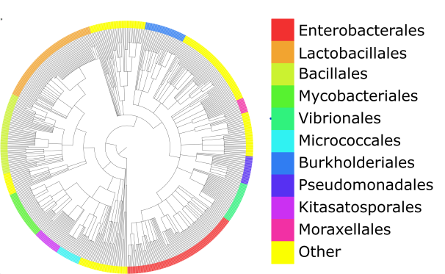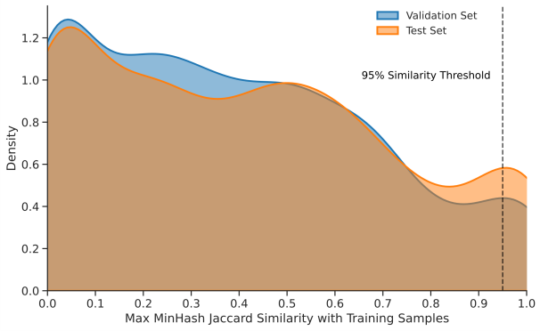
（A） （B）

图1 ：(A) 宿主物种的系统发育分布。 展示了数据集中宿主细菌的系统发育树，图例颜色标注了 Order 级别下数量排名前 10 的分类单元名称。(B) 基于 MinHash Jaccard 相似度的数据泄漏检验。 蓝色和橙色曲线分别表示验证集与测试集中噬菌体序列相对于训练集中最相似序列的最大 MinHash Jaccard 相似度分布。横轴为每个验证集或测试集噬菌体与训练集中所有噬菌体比较后得到的最大相似度，纵轴为该最大相似度的核密度估计值。黑色虚线表示 0.95 相似性参考阈值。
3.2. 提出的模型
为实现对噬菌体–宿主互作体系的高精度预测，本研究提出了一种关系感知的异构图注意力网络框架（RAGAP: A Relation-Aware GATv2 Framework on Heterogeneous Graphs for Interpretable Phage–Host Prediction）。整体架构在图2中进行了详细描绘。该模型基于GATv2框架构建而成，能够在多模态生物信息空间中整合噬菌体序列特征、宿主基因组信息、蛋白质功能标注以及分类学层级关系。引入关系自适应门控机制，从复杂的生物网络中学习节点的高阶、语义丰富的嵌入表示。该模型实现了跨实体、跨尺度的语义联合建模，从而有效预测噬菌体的潜在宿主范围。

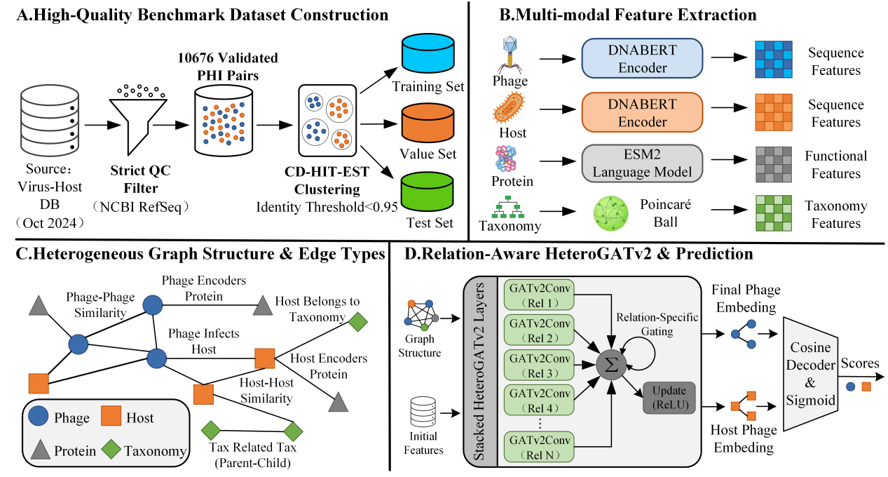
图2 ：RAGAP 框架的整体架构示意图。

3.3. 图节点与特征提取

本研究构建的异构图包含四类节点：噬菌体（phage）、宿主（host）、蛋白质（protein）与分类学（taxonomy），分别代表基因组序列、功能产物及系统发育层级。各节点特征依据其生物学属性采用差异化的表征策略，以最大程度保留分子信息与层级关系。
3.3.1. Phage 与 Host 节点特征。
噬菌体与宿主节点均来源于核酸序列。我们使用 DNABERT 模型对每条基因组序列进行编码，以捕捉局部 k-mer 模式与长程依赖的序列语义，从而获得高维分布式表示。相较于传统的 k-mer 统计或 TNF（四核苷酸频率）方法，DNABERT 能在相似性计算和跨物种泛化中提供更具生物学意义的表征，同时与后续的图神经网络模块兼容。
3.3.2. Protein 节点特征。
噬菌体感染是一个涉及免疫逃逸、代谢劫持等多阶段的系统过程，非结构蛋白同样蕴含着关键的宿主适应性信号。因此，蛋白质节点包含噬菌体和宿主的所有蛋白质，分别利用Phanotate(McNair et al., 2019)和Prodigal(Hyatt et al., 2010)工具对噬菌体和宿主基因组进行开放阅读框预测，获得全部候选蛋白质序列。去冗余前，共得到 1,076,454 条噬菌体蛋白序列和 2,335,879 条宿主蛋白序列，总计 3,412,333 条蛋白序列。考虑到大量高度相似蛋白会造成图规模冗余，我们进一步采用 CD-HIT (Li & Godzik, 2006)对噬菌体蛋白和宿主蛋白分别在 80% 序列一致性阈值下进行序列聚类去冗余；去冗余后，噬菌体蛋白被压缩为 206,975 个聚类，宿主蛋白被压缩为 594,453 个聚类，总计 801,428 个非冗余蛋白聚类。随后，以每个聚类的代表序列作为 protein 节点的特征载体，并使用 ESM2（esm2_t33_650M_UR50D）(Lin et al., 2022) 模型对其氨基酸序列进行编码，生成蛋白质语言模型嵌入。该嵌入同时捕获序列的结构与功能信号，能够在噬菌体与宿主间建立跨模态的语义联系，为图中“噬菌体–蛋白–宿主”关系提供更具生物学意义的功能表征，并在控制冗余的同时提升模型对跨物种蛋白功能相似性的刻画能力。
3.3.3. Taxonomy 节点的定义与特征构建
在本研究构建的异构图中，taxonomy 节点表示宿主所属系统发育分类体系中的分类学单元，而不是具体的基因组序列本身。构建这些节点所用的 taxonomy 表来源于 NCBI Taxonomy 数据库下载的分类学信息表，其中包含 taxid、parent_taxid、name 和 rank 等字段。每个 taxonomy 节点由唯一的 taxid 标识，可对应种、属、科、目等不同层级的分类单元；节点同时记录其父节点编号（parent_taxid）、分类等级（rank）以及名称等信息。宿主节点通过 host-belongs_to-taxonomy 边连接到与其 taxid 对应的 taxonomy 节点，从而将宿主的系统发育背景显式引入图结构中。这样，taxonomy 节点的作用是为模型提供宿主在分类树中的层级位置及其与其他宿主的亲缘关系先验。
Taxonomy 节点表示的获取分为“分类树构建”和“嵌入学习”两个步骤。首先，根据 taxonomy 表中的 taxid-parent_taxid 关系构建有向分类树，并为每个 taxonomy 节点提取其祖先链。随后，将每个节点与其上游祖先节点组成正样本对，以刻画“子节点应靠近其祖先节点”的层级约束；在本文的实现中，祖先关系最多追溯 3 层，并根据祖先距离赋予衰减权重，以增强近层级关系的重要性。基于这些层级约束，我们在 64 维 Poincaré 双曲空间中学习 taxonomy 节点嵌入，使具有真实系统发育关系的节点在几何空间中保持更近的距离，而无关节点则被拉开。训练过程中结合随机负样本与难负样本挖掘，并采用基于间隔的排序损失进行优化。最后，为了便于与 DNABERT 和 ESM2 等欧氏空间特征进行统一融合，将训练得到的双曲嵌入通过 logmap0 映射到原点切空间，得到 taxonomy 节点的最终特征表示，并输入后续异构图神经网络进行学习。

3.4. 图边构建

为综合刻画噬菌体–宿主系统的多层级生物学关联，本研究在异构图中定义七类边类型：
(1) 噬菌体–噬菌体相似性（phage–phage interacts phage）
(2) 宿主–宿主相似性（host–host interacts host）
(3) 噬菌体–蛋白编码关系（phage–encodes–protein）
(4) 宿主–蛋白编码关系（host–encodes–protein）
(5) 宿主–分类学隶属关系（host–belongs_to–taxonomy）
(6) 分类学内部层级关系（taxonomy–related–taxonomy）
(7) 噬菌体–宿主感染关系（phage–infects–host）
不同类型的边对应不同层面的生物学语义，涵盖了分子同源性、功能关联、系统发育与真实感染标签。
（1）Phage–Phage 与 Host–Host 相似性边。
为衡量噬菌体、宿主基因组间的序列相似性，我们基于 Sourmash(Lin et al., 2022)工具进行 k-mer 特征压缩与两两比对。具体地，将每个基因组的核酸序列生成 MinHash 签名，并计算任意两两序列间的 Jaccard 相似度矩阵。在所得相似度矩阵中，筛选余弦相似度或 Jaccard 相似度 ≥0.8 的样本对以建立无向边。该方法在保持较高计算效率的同时，能有效捕捉基因组间的整体组成相似性，适用于大规模样本下的相似性网络构建，避免了 BLASTN 类全局比对的指数级复杂度。Phage–Phage 边反映噬菌体间的基因组同源性与潜在进化关系；Host–Host 边体现宿主基因组的亲缘性或生态功能近似。通过 Sourmash 的 MinHash 压缩策略，在大幅减少计算量的同时保留了 k-mer 层面的序列特征，使得网络构建能够在数千样本规模下保持稳定与可扩展性。
(2) Phage/Host–Protein 编码关系。
为描述基因组与蛋白节点的从属关系，我们建立phage–encodes–protein 边和host–encodes–protein 边。噬菌体与宿主基因组中通过 ORF 预测得到的蛋白序列，利用CD-HIT对得到的蛋白质序列去冗余处理。精炼后的蛋白质序列与对应的 protein 节点建立一对多的映射。这种从属关系为图中提供了分子层级的结构连接，允许模型同时学习基因组–蛋白的共表达与功能特征。
（3）Host–Taxonomy 隶属关系、Taxonomy–Taxonomy 层级关系。
宿主的系统发育归属关系由 NCBI Taxonomy 提供。根据宿主基因组对应的 taxid 建立 host–belongs_to–taxonomy 边，使宿主节点可与其系统发育层级（种、属、科、目等）直接关联。这一结构性先验增强了模型对宿主聚类与分类特征的保真性。分类学节点间的层级关系以 父子 taxid 为依据构建，即若 taxid A 的 parent_taxid 为 B，则建立 taxonomy–related–taxonomy 边（A → B）。该部分反映系统发育树的拓扑结构，为层级信息的嵌入学习提供明确的几何约束，与前述切空间嵌入保持一致性。
（4）Phage–Host 感染关系。
噬菌体–宿主感染边 (phage–infects–host) 来源于VHDB数据库标注，是本研究的监督标签边。该关系作为模型训练与评估的核心标注，用于衡量模型在识别噬菌体宿主匹配关系上的预测能力。所有感染对均通过高置信度数据集筛选，确保标签的准确性与可靠性。

3.5. 异构图注意力模型的构建与优化

为实现对噬菌体–宿主互作体系的高精度建模，本研究基于 GATv2 设计并实现了一个关系感知（relation-aware）的异构图注意力模型。该模型能够在多模态特征空间中整合噬菌体序列、宿主基因组、蛋白质功能与分类学层级信息，通过关系特定的注意力机制实现跨尺度生物语义的联合建模，用于预测噬菌体的潜在宿主。
消息传递骨架。模型结构如式（1）所示，可视为多层 HeteroConv(GATv2Conv) 的堆叠网络：
$$h_{v}^{\left(l+1\right)}=AGG\left(⨁_{r∈ℛ}GATv2_{r}\left(h_{N_{r}\left(v\right)}^{\left(l\right)},h_{v}^{\left(l\right)},e_{r}\right)\right)$$
其中$h_{v}^{\left(l\right)}$表示第l层的节点隐藏表示向量。$AGG$表示跨关系聚合算子，用于汇聚来自不同关系的消息。 $ℛ$表示边类型集合，$N_{r}\left(v\right)$表示通过关系$r$与节点$v$相连的邻居集合。$e_{r}$为关系特定的边特征（如序列或功能相似度）。每种关系对应独立的注意力机制与参数集，以实现语义分离与结构差异自适应建模。模型首先为每类节点构建独立的线性投影层，将多源输入特征（如 DNA-BERT 嵌入、ESM2 蛋白质嵌入等）映射至统一维度的隐藏空间：
$$h_{v}^{\left(0\right)}=W_{t\left(v\right)}x_{v}, t\left(v\right)∈T$$
其中$W_{t\left(v\right)}$表示节点类型$t\left(v\right)$对应的线性投影矩阵。$x_{v}$表示节点 v 的原始输入特征。 $T$为节点类型集合。该步骤确保异构特征在进入注意力传播前具有一致尺度与统计特性，从而稳定模型收敛。每一层的消息传递单元采用改进的 GATv2Conv 机制。相较传统 GAT，其注意力系数计算为：
$$α_{ij}^{\left(r\right)}=\frac{exp\left(LeakyReLU\left(a_{r}^{⊤}\left[W_{r}h_{i}∥W_{r}h_{j}\right]\right)\right)}{\sum_{k∈N_{r}\left(i\right)}^{​}{exp}\left(LeakyReLU\left(a_{r}^{⊤}\left[W_{r}h_{i}∥W_{r}h_{k}\right]\right)\right)}$$
其中$α_{ij}^{\left(r\right)}$表示节点 i 在关系 r 下关注邻居 j 的注意力权重，表示两者交互的重要程度。$N_{r}\left(i\right)$表示通过关系$r$与节点i相连的邻居集合。$LeakyReLU$是非线性激活函数。$a_{r}^{⊤}$表示关系 r 对应的注意力权重向量。$W_{r}$表示关系 r 的特定线性变换矩阵。$h_{i}$、$h_{j}$、$h_{k}$是节点i、j、k的特征向量。其中i 表示当前中心节点，j 表示其一个邻居节点，k 表示所有邻居集合中的节点。通过这种消息传递机制，实现了对源节点与目标节点的对称性建模，能够捕获异质实体间的动态交互关系，例如“噬菌体感染宿主”。
关系加权。针对不同类型边在语义和置信度上的差异，模型引入了关系自适应门控机制（relation-specific gating）。每种关系$r$均对应一个可学习的标量权重：
$$α_{r}=exp\left(w_{r}\right)$$
该权重用于调节该关系的全局信息流强度。在训练过程中通过梯度更新进行微调。该机制使模型能够在端到端训练中自动区分不同关系的重要性，实现从“结构同权”到“语义加权”的转变。
解码与宿主检索。在获得噬菌体与宿主的最终嵌入表示后，我们使用基于余弦相似度的轻量化解码器计算其潜在互作强度。设噬菌体节点嵌入为$z_{p}$，宿主节点嵌入为$z_{h}$，两者均经过 L2 归一化后，对于每个噬菌体$p$，模型需在整个宿主集合$h$中预测其配对概率：
$$s\left(p,h\right)=σ\left(⟨z_{p},z_{h}⟩⋅e^{logit_scale}\right)$$
其中$⟨z_{p},z_{h}⟩$表示余弦相似度，$σ$为Sigmoid 函数，logit_scale为可学习的对数缩放参数。该结构不引入额外参数，能够直接反映噬菌体与宿主在统一嵌入空间中的接近程度。由于噬菌体与其真实宿主在序列、功能和系统发育特征上通常具有内在一致性，余弦解码器使模型的预测逻辑具有高度可解释性，并与排序损失保持一致。

排序优化目标。我们将噬菌体–宿主预测任务形式化为一个检索排序问题。给定噬菌体节点嵌入$z_{p}$，模型需在所有候选宿主嵌入$\{z_{h}\}$中识别出真实宿主$z_{h_{i}^{+}}$。为此，引入批内对比交叉熵损失（in-batch softmax cross-entropy）：
$$ℒ=−\frac{1}{N}\sum_{i=1}^{N}{log}\frac{exp\left(⟨z_{p_{i}},z_{h_{i}^{+}}⟩/τ\right)}{\sum_{j=1}^{M}{exp}\left(⟨z_{p_{i}},z_{h_{j}}⟩/τ\right)}$$
其中$τ$为温度参数，控制分布的锐度。优化过程采用 AdamW，对不同参数组设定差异化学习率：核心网络参数使用基础学习率η，而缩放参数与关系权重参数则以 η/10 更新，从而缓解训练震荡与数值不稳定。为避免信息泄漏，训练阶段仅在训练集真边构图并采样邻居（两跳采样），验证与测试阶段不参与消息传递。确保了模型在评估上的公正性。
综上，本研究构建的异构图注意力模型通过在多实体、多关系的生物网络中引入关系感知的图注意力机制、基于对比的排序学习目标以及严格过滤的全库评估协议，在结构上实现了生物学语义与算法逻辑的深度融合。

4. 结果
4.1. 评估指标

在噬菌体–宿主预测中，模型需要从完整宿主库中检索出目标宿主，因此该问题更自然地被建模为一个检索排序（retrieval ranking）任务，而非传统的分类或二分类问题。在这种设定下，诸如 precision 和 recall 等基于“正例预测集合”的指标不再适用，而 Top-K 命中率（Hit@K）成为更能反映实际检索性能的核心指标。accuracy 仅在 K=1 的情况下与 Hit@1 等价。Hit@K 定义为：
Hit@K=1Pp∈P​1hp+∈ℛKp
其中：$\left|P\right|$代表待评估的噬菌体总数。1()是一个指示函数，若条件为真，则取 1，否则取 0。，$h_{p}^{+}$表示噬菌体 p的真实宿主。$ℛ_{K}\left(p\right)$表示模型预测的噬菌体p的前 K 个宿主集合。

4.2. 对比实验

为系统评估本研究方法在噬菌体–宿主预测任务中的性能，我们选取了目前应用最广、代表不同技术路线的四种工具作为基线：iPHoP、CHERRY、DeepHost、PHIST。iPHoP整合了BLAST、CRISPR、VHM、WIsH和PHP五种方法并使用RF模型进行噬菌体宿主识别，是目前效果最好的集成学习模型。CHERRY 通过构建多种相互作用信息的多模态图（包括序列相似性、CRISPR 信号等），利用图卷积编码器和链接预测解码器来学习病毒–宿主关系，是目前效果最好的基于图的深度学习模型。DeepHost利用卷积神经网络（CNN）对基因组编码进行建模，是目前深度学习方向的强基线。PHIST属于对齐无关（alignment-free）方法，基于病毒与潜在宿主基因组之间共享 k-mer 的数量来推断宿主。上述四种工具分别代表了噬菌体宿主预测领域的不同典型路线，因此构成了一个具有代表性且互补性较强的对比集合。
在相同测试集和评价指标下，我们首先比较了各方法在Hit@1（即top-1准确率）上的表现如图3所示。可以看到，在Species层面，Ours 方法达到了0.812的准确率，相较于表现最佳的DeepHost提升了0.194。同时，显著优于iPHoP、CHERRY、PHIST。分别提高了0.635、0.480、0.424。在更高层级(Genus)中，Ours方法的性能进一步提升至0.901，相较于iPHoP、CHERRY、DeepHost、PHIST分别提高了0.156、0.526、0.183、0.231。
鉴于微生物分类体系的层级复杂性以及实验验证中潜在的多宿主现象，仅依赖Hit@1可能低估模型在更宽泛生物学语境下的实用价值。为此，本文绘制hit@k曲线，以考察模型在前k个预测中包含真实宿主的召回能力。在Species和Genus两个分类层级上进行 hit@20性能对比（图4）。iPHoP、CHERRY、DeepHost、PHIST在k值增大至20时，性能均有所提升。在Species层面，DeepHost 达到 Hit@20 = 0.767；其他方法如 iPHoP、CHERRY 和 PHIST 的Hit@20分别稳定在0.463、0.491和0.412。在 Genus 层面，表现最好的DeepHost 达到Hit@20 = 0.881。相较之下，Ours 方法的性能提升最为显著。其 Species 级别的 Hit@20达到了0.926，Genus级别的Hit@20更达到了0.969。上述性能对比清晰地展示了Ours方法在扩大预测范围时，能够以较高的效率召回真实宿主。
综上所述，我们的模型不仅在Hit@1上处于领先地位，在召回泛化能力（Hit@k 曲线）上也展现出优势，证明其能够更可靠地处理复杂的宿主预测任务。
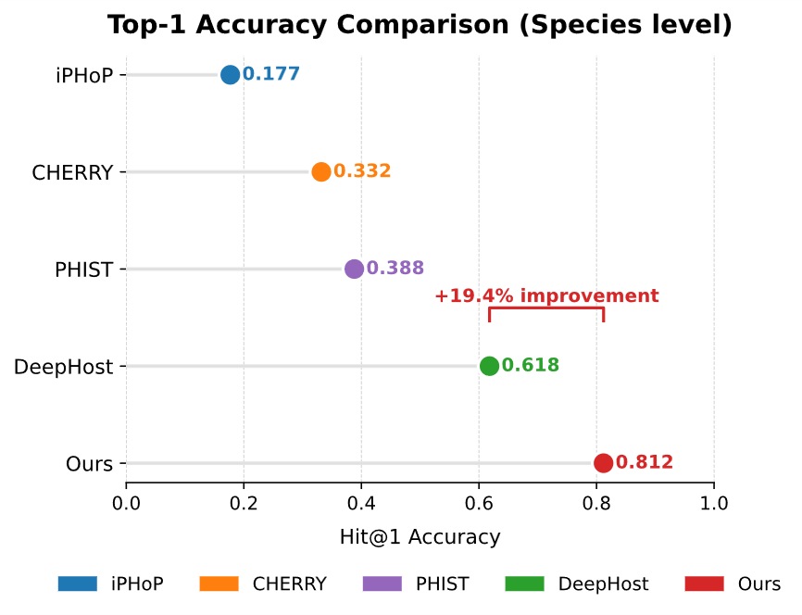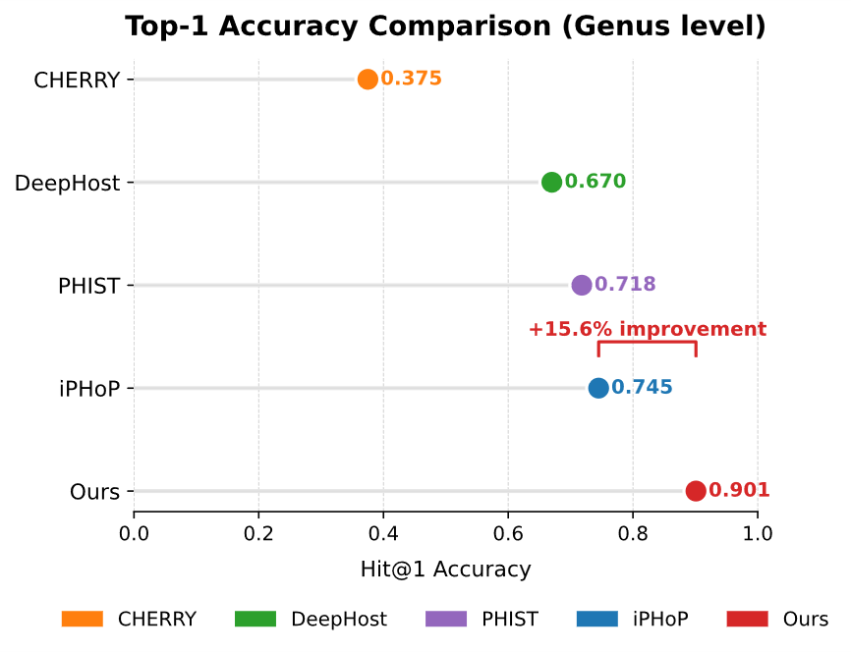
（A） （B）

图3：Top-1 准确率（Hit@1）在 (A) 种（Species）水平 和 (B) 属（Genus）水平上的预测准确率。

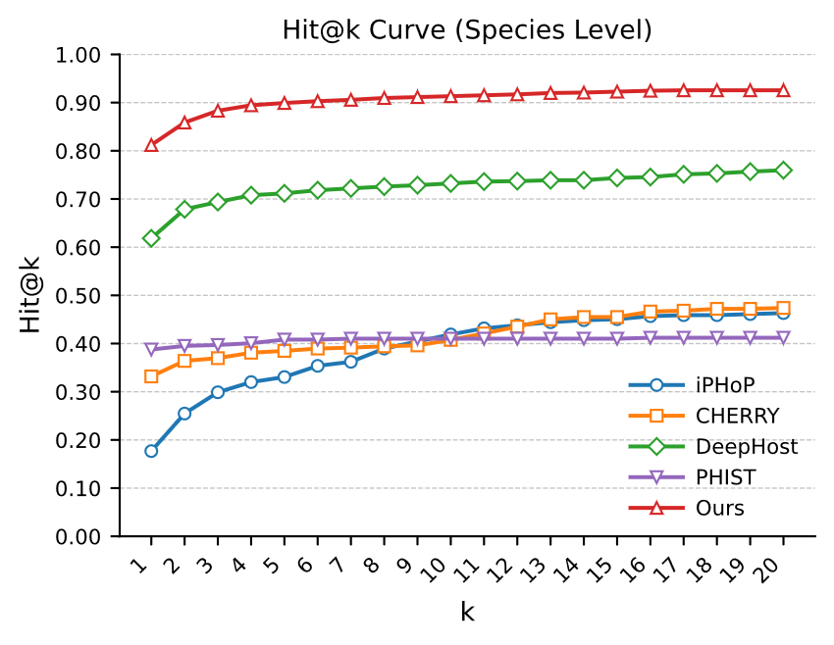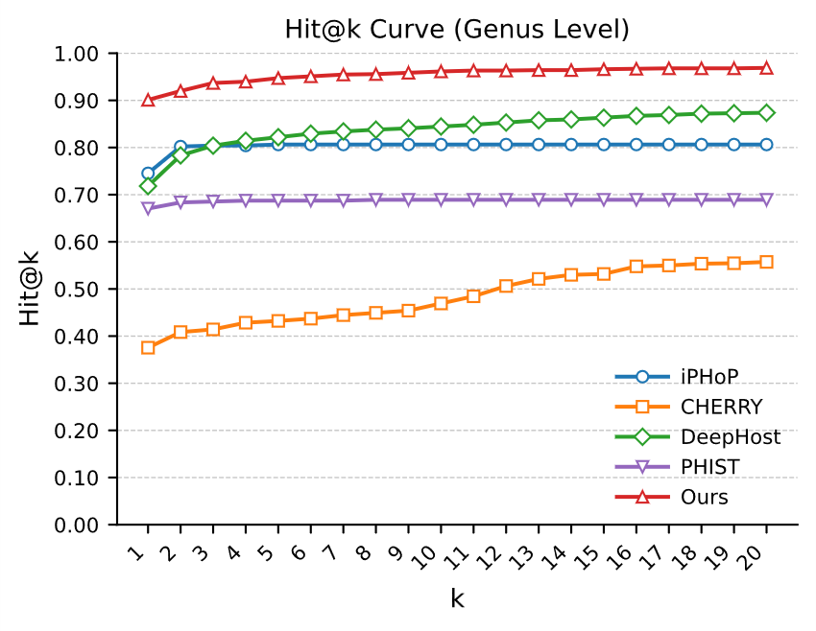
（A） （B）

图4：基于 Hit@k 曲线的召回率泛化性能分析。(A)Species Level(B) Genus Level

4.3. 公平对比

为确保比较的公平性与严谨性，并有效消除数据新颖性对不同模型性能评估的潜在影响，我们采用统一的自建数据集对所有可重训练的基线方法进行了重新训练。其中，iPHoP 和 PHIST 不支持模型重训练；对于 CHERRY 和 DeepHost，则严格遵循各自原论文中所述的训练流程与超参数设置进行完整重训练。以此构建高度可比的评估基准，从而更为准确地反映各方法在相同数据分布下的真实性能表现。
重新训练显著提升了CHERRY与DeepHost的Hit@1性能（图5），尤其在 Species 级别，CHERRY 的准确率从 0.332 跃升至 0.530，表明既有方法的表现高度依赖于其原始训练数据的分布与规模。然而，即便在相同且信息更丰富的训练集上完成重训练后，本文提出的方法（Ours）仍以 0.812（Species）和 0.901（Genus）的优势稳居首位。其中，在Species级别相较于重训练后表现最好的 DeepHost 领先8.5个百分点（Δ = 0.085），在 Genus 级别仍领先6个百分点（Δ = 0.060），充分彰显了我们模型在特征表示和架构设计的优越性。如图6所示的 Hit@k 曲线，展示了重新训练基线模型后，它们在前k个预测中的召回能力。尽管重新训练使 CHERRY 在Hit@20上达到了 0.892(Species)和0.942(Genus)的优越性能，Ours方法仍以以0.926(Species) 和0.969(Genus)的性能显著领先。详细性能提升信息见表3.1。这种持续的优势表明：我们的方法能从相同的训练数据中提取出更具区分性和泛化性的特征，并将高准确度的预测结果集中在排名靠前的位置。
综上所述：通过在统一数据上重新训练主流基线模型，我们建立了一个完全公平的评估体系。结果证实了 Ours 方法在Hit@1和召回泛化能力 Hit@k上的设计优越性。

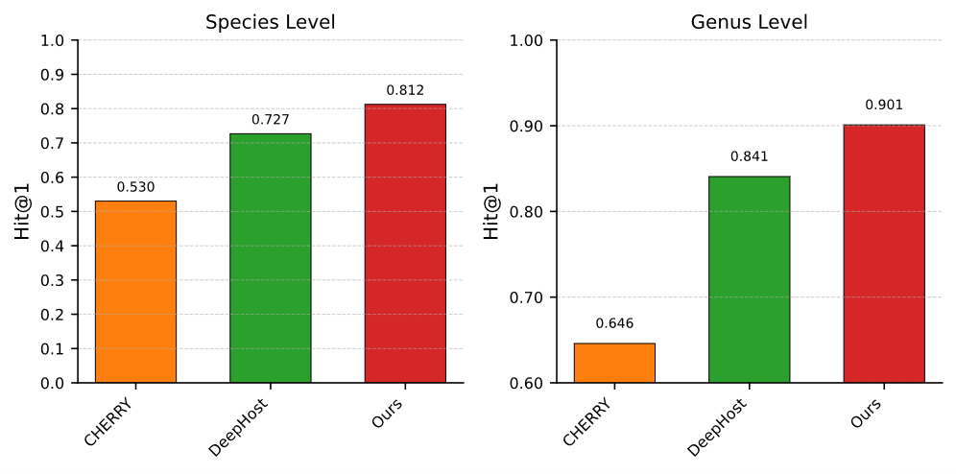
（A） （B）

图5：在统一基准上重训练模型后的Hit@1对比。(A)Species Level(B) Genus Level

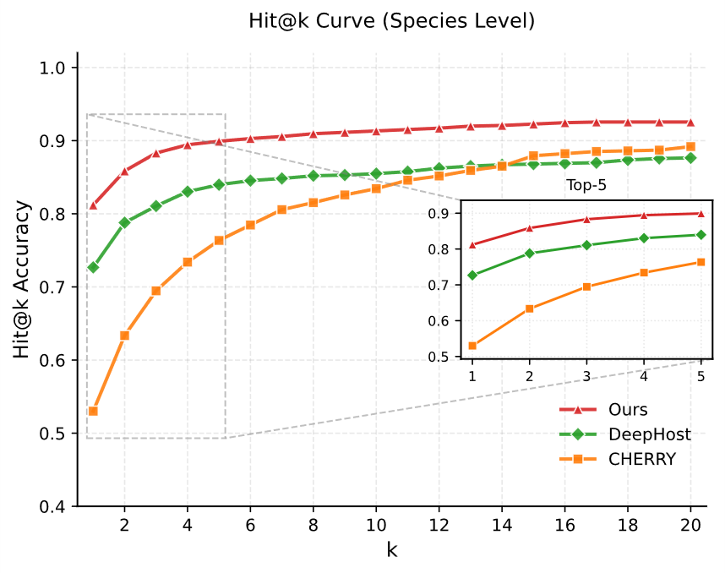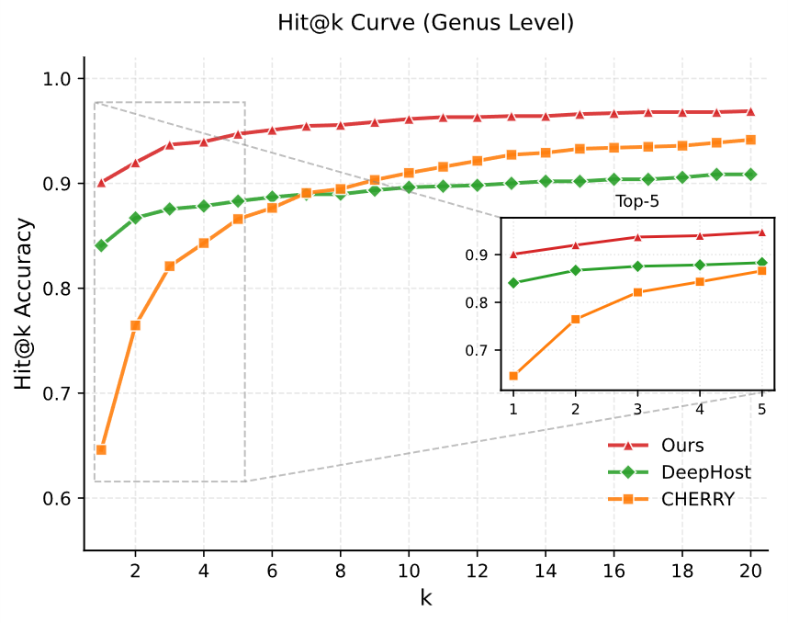
（B）

图6：在统一基准上重训练模型后的Hit@k 曲线对比。(A)Species Level(B) Genus Level

表3.1 Hit@k Recall Generalization (Hit@20)
Level | Method | Original Hit@20 | Retrained Hit@20 | Ours Hit@20 | Advantage (Δ)
Species | CHERRY | 0.491 | 0.892 | 0.926 | +0.034
 | DeepHost | 0.767 | 0.877 | 0.926 | +0.049
Genus | CHERRY | 0.574 | 0.942 | 0.969 | +0.027
 | DeepHost | 0.881 | 0.909 | 0.969 | +0.060

4.4. 跨数据集下的鲁棒性测试

为了进一步论证我们提出的 Ours 模型并非仅针对自有数据集进行优化，而是具备卓越的领域泛化能力，我们进行了一项关键的跨数据集验证实验。我们采用CHERRY 所使用的数据集进行评估。为了确保我们的模型在与 CHERRY 相同的领域知识背景下进行训练，从而排除因训练数据差异而导致的性能偏差。我们严格遵循CHERRY原文描述的数据处理流程，构建了其原始训练集和测试集的精确复现版本。使用这一复现的 CHERRY 训练集重新训练了 Ours 模型，并在其对应的测试集上进行了性能评估。由于CHERRY的原始研究仅给出Species 级别的 Top-1 准确率的精确数值，我们在此仅对Species Level的Hit@1进行比较。
结果表明，我们提出的 Ours 模型，其在CHERRY测试集上的Hit@1仍达到了0.831，相较于CHERRY 的0.78提高了5.1个百分点。这一结果排除了数据预处理或训练集特异性带来的优势。在完全相同的输入数据和测试条件下，Ours 模型的性能超越了 CHERRY，这归因于Ours模型在特征表征学习和复杂宿主预测排序方面具有更强的能力。

4.5. 消融研究

为严格评估我们所提出框架中各个组件的有效性和必要性，我们进行了一项系统性的消融实验。实验旨在量化：异构图结构、可学习的关系加权机制、对比损失函数优化、以及解码器调整所带来的性能增益。
我们的评估基准是 Hits@1指标，这对于在排名预测中识别单个正确的宿主至关重要。我们将完整的模型定义为基线模型，然后系统地移除或替换一个关键模块。针对上述四个关键模块，消融实验的具体设置如下：Ablation A：移除protein节点以及相关边，评估序列功能特性的贡献；Ablation B：移除taxonomy节点以及相关边，评估生物学层级先验知识的贡献；Ablation C：同时移除protein节点和taxonomy节点，异构图退化为同构图，评估异构的贡献；Ablation D：固定关系加权参数$α_{r}$为常数，评估可学习关系权重的贡献；Ablation E：将批内对比交叉熵损失（in-batch softmax cross-entropy）替换为传统的配对损失（Bayesian Personalized Ranking），评估损失函数的贡献。Ablation F：使用 MLP 代替 Cosine 解码器，评估解码器的选择对模型的贡献。
消融实验结果如图（7）/表3.3所示。结果表明，蛋白质信息使得模型能够基于噬菌体和宿主编码的基因产物进行信息聚合，为图结构补充了重要的功能关联性。分类学层次结构提供的系统发育先验知识。同时移除Protein节点和 Taxonomy节点导致了8.8个百分点的显著下降，证实了异构架构是模型成功的基石。消融实验同样证实了可学习的关系加权机制并非多余，固定权重后会带来3.9个百分点的下降。通过动态调整消息传递过程中的信噪比，使模型性能进一步提升。损失函数和负采样策略被证明是最关键的组成部分。将批内 Softmax 交叉熵损失替换为传统的BPR 配对损失（Ablation E）导致了最显著的性能下降，降幅高达 6.6 个百分点。它证实了强制模型在批次中众多复杂的负样本中区分出正确的正宿主，远比配对优化更有效，从而有助于训练出精确宿主排名高区分度的嵌入空间。当然，这也得益于cosine解码器的正确选择，余弦相似度更适合对比目标，最大限度地分离学习到的的正负样本对。
综上所述，Ours 模型的性能归功于其核心机制的协同整合：异构图结构、关系门控的消息聚合机制、高区分度的对比损失优化目标，以及精确匹配的解码器选择。
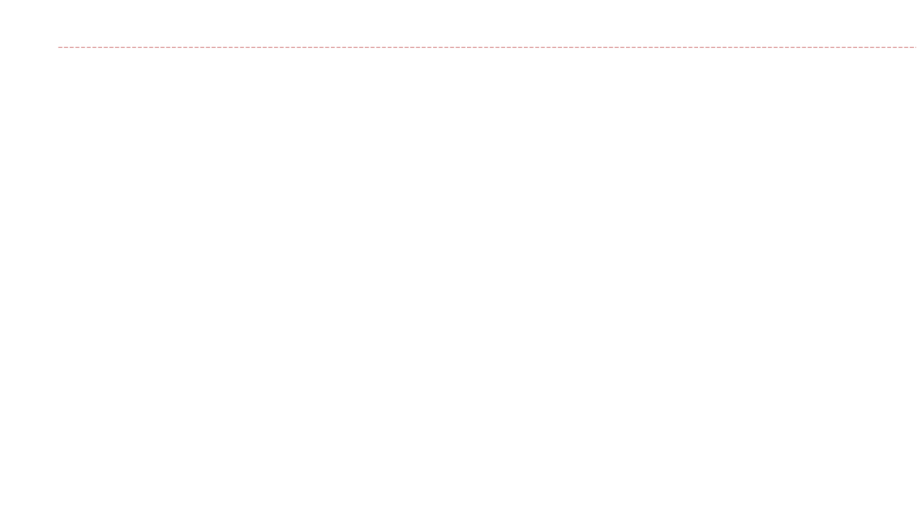

图7：消融实验Hit@1 准确率对比瀑布图。

5. 总结
本研究提出了 RAGAP，是一种基于关系感知异构图的深度学习框架，旨在解决噬菌体宿主预测中普遍存在的泛化难题。与严重依赖序列同源性的传统对齐工具（如 BLAST）或基于 k-mer 统计的早期机器学习模型不同，RAGAP 通过整合基因组序列、蛋白质功能语义及分类学层级信息，实现了对“病毒暗物质”的有效解析。特别是在我们构建的严格基准数据集（RefSeq-VHDB，序列相似度 < 95%）上，RAGAP 展现了卓越的鲁棒性。这表明，该框架成功跨越了“同源性陷阱”，能够从深层特征空间中捕获决定感染特异性的本质规律。RAGAP 的优越性能归因于三个关键架构设计：第一，传统的 k-mer 方法往往忽略了序列背后的功能语境。RAGAP 引入 ESM2 蛋白质语言模型，将噬菌体基因组转化为富含进化信息的嵌入向量，从而在缺乏显著序列相似性的情况下仍能准确推断宿主。第二，微生物分类学具有天然的树状层级结构。传统的欧氏空间嵌入会扭曲这种结构，而 RAGAP 利用双曲空间（Poincaré embedding）进行分类学建模。这种非欧几何结构能够以更低的维度无损地保留宿主与其分类层级之间的父子关系，从而辅助模型做出符合系统发育逻辑的推断。第三，我们设计了基于 GATv2 的关系感知注意力机制。该机制通过可学习的门控策略，动态调节不同类型边在信息聚合中的权重，从而在端到端的训练中自动区分“结构噪声”与“关键感染信号”。

6. 局限性
虽然 RAGAP 在属（Genus）和种（Species）水平表现出色，但噬菌体感染往往取决于菌株特异性的受体突变。目前的通用模型尚未完全解决菌株水平的精细预测挑战。未来的工作可以考虑针对某一菌株，引入更细粒度的特征来提升对菌株特异性的识别能力。随着宏基因组数据量的指数级增长，异构图的构建和 GATv2 的推理计算成本随之攀升。未来需要探索图剪枝技术或轻量化模型，以适应大规模宏基因组数据的实时分析需求。计算预测仅是第一步。如果能建立一个标准化的“预测-验证-反馈”闭环，利用高通量实验数据或者真实的临床感染数据不断微调模型，将是实现真正精准预测的必由之路。

References
W. Wang et al., A network-based integrated framework for predicting virus–prokaryote interactions, NAR Genomics Bioinforma., vol. 2, no. 2, Jun. 2020, doi: 10.1093/nargab/lqaa044.
R. A. Edwards, K. McNair, K. Faust, J. Raes, and B. E. Dutilh, Computational approaches to predict bacteriophage–host relationships, FEMS Microbiol. Rev., vol. 40, no. 2, pp. 258–272, Dec. 2015, doi: 10.1093/femsre/fuv048.
K. M. Caflisch, G. A. Suh, and R. Patel, Biological challenges of phage therapy and proposed solutions: a literature review, Expert Rev. Anti Infect. Ther., vol. 17, no. 12, pp. 1011–1041, Dec. 2019, doi: 10.1080/14787210.2019.1694905.
C. Brives and J. Pourraz, Phage therapy as a potential solution in the fight against AMR: obstacles and possible futures, Palgrave Commun., vol. 6, no. 1, May 2020, doi: 10.1057/s41599-020-0478-4.
P. Wu et al., Advanced Strategies in Phage Research: Innovations, Applications, and Challenges, Microorganisms, vol. 13, no. 8, p. 1960, Aug. 2025, doi: 10.3390/microorganisms13081960.
G. Perriere, Peer Review Report For: RVDB-prot, a reference viral protein database and its HMM profiles [version 2; peer review: 2 approved]. F1000 Research Ltd, Sep. 2020. doi: 10.5256/f1000research.29158.r70931.
In Gut Microbiota and Holistic Health: The Role of Prebiotics and Probiotics, Unique Scientific Publishers, 2025. doi: 10.47278/book.hh/2025.222.
M. B. Dion, P.-L. Plante, E. Zufferey, S. A. Shah, J. Corbeil, and S. Moineau, Streamlining CRISPR spacer-based bacterial host predictions to decipher the viral dark matter, Nucleic Acids Res., vol. 49, no. 6, pp. 3127–3138, Mar. 2021, doi: 10.1093/nar/gkab133.
R. Zhang, M. Mirdita, E. Levy Karin, C. Norroy, C. Galiez, and J. Söding, SpacePHARER: sensitive identification of phages from CRISPR spacers in prokaryotic hosts., Bioinforma. Oxf. Engl., vol. 37, no. 19, pp. 3364–3366, Oct. 2021, doi: 10.1093/bioinformatics/btab222.
F. Zhou et al., PHISDetector: a tool to detect diverse in silico phage-host interaction signals for virome studies, Jul. 2020, doi: 10.21203/rs.3.rs-49499/v1.
N. A. Ahlgren, J. Ren, Y. Y. Lu, J. A. Fuhrman, and F. Sun, Alignment-free \d_2^*\ oligonucleotide frequency dissimilarity measure improves prediction of hosts from metagenomically-derived viral sequences, Nucleic Acids Res., vol. 45, no. 1, pp. 39–53, Nov. 2016, doi: 10.1093/nar/gkw1002.
C. Galiez, M. Siebert, F. Enault, J. Vincent, and J. Söding, WIsH: who is the host? Predicting prokaryotic hosts from metagenomic phage contigs, Bioinformatics, vol. 33, no. 19, pp. 3113–3114, Jul. 2017, doi: 10.1093/bioinformatics/btx383.
C. Lu et al., Prokaryotic virus Host Predictor: a Gaussian model for host prediction of prokaryotic viruses in metagenomics, Dec. 2020, doi: 10.1101/2020.12.02.408310.
S. Roux et al., iPHoP: An integrated machine learning framework to maximize host prediction for metagenome-derived viruses of archaea and bacteria., PLoS Biol., vol. 21, no. 4, p. e3002083, Apr. 2023, doi: 10.1371/journal.pbio.3002083.
F. H. Coutinho et al., RaFAH: Host prediction for viruses of Bacteria and Archaea based on protein content, Patterns, vol. 2, no. 7, p. 100274, 2021, doi: https://doi.org/10.1016/j.patter.2021.100274.
A. Baláž, M. Kajsik, J. Budiš, T. Szemes, and J. Turňa, PHERI—Phage Host ExploRation Pipeline, Microorganisms, vol. 11, no. 6, 2023, doi: 10.3390/microorganisms11061398.
W. Ruohan, Z. Xianglilan, W. Jianping, and L. I. Shuai Cheng, DeepHost: phage host prediction with convolutional neural network, Brief. Bioinform., vol. 23, no. 1, Sep. 2021, doi: 10.1093/bib/bbab385.
M. Li and W. Zhang, PHIAF: prediction of phage-host interactions with GAN-based data augmentation and sequence-based feature fusion, Brief. Bioinform., vol. 23, no. 1, p. bbab348, Sep. 2021, doi: 10.1093/bib/bbab348.
J. Shang and Y. Sun, CHERRY: a Computational metHod for accuratE pRediction of virus-pRokarYotic interactions using a graph encoder-decoder model., Brief. Bioinform., vol. 23, no. 5, Sep. 2022, doi: 10.1093/bib/bbac182.
F. Liu, Z. Zhao, and Y. Liu, PHPGAT: predicting phage hosts based on multimodal heterogeneous knowledge graph with graph attention network, Brief. Bioinform., vol. 26, no. 1, Nov. 2024, doi: 10.1093/bib/bbaf017.
A. Wei, H. Zhan, Z. Xiao, W. Zhao, and X. Jiang, A novel framework for phage-host prediction via logical probability theory and network sparsification, Brief. Bioinform., vol. 26, no. 1, p. bbae708, Jan. 2025, doi: 10.1093/bib/bbae708.
A. Wei, Z. Xiao, L. Fu, W. Zhao, and X. Jiang, Predicting phage–host interactions via feature augmentation and regional graph convolution, Brief. Bioinform., vol. 26, no. 1, p. bbae672, Dec. 2024, doi: 10.1093/bib/bbae672.
M. E. M. Gonzales, J. C. Ureta, and A. M. S. Shrestha, PHIStruct: improving phage–host interaction prediction at low sequence similarity settings using structure-aware protein embeddings, Bioinformatics, vol. 41, no. 1, p. btaf016, Jan. 2025, doi: 10.1093/bioinformatics/btaf016.
K. McNair, C. Zhou, E. A. Dinsdale, B. Souza, and R. A. Edwards, PHANOTATE: a novel approach to gene identification in phage genomes, Bioinformatics, vol. 35, no. 22, pp. 4537–4542, Apr. 2019, doi: 10.1093/bioinformatics/btz265.
D. Hyatt, G.-L. Chen, P. F. LoCascio, M. L. Land, F. W. Larimer, and L. J. Hauser, Prodigal: prokaryotic gene recognition and translation initiation site identification, BMC Bioinformatics, vol. 11, no. 1, Mar. 2010, doi: 10.1186/1471-2105-11-119.
W. Li and A. Godzik, Cd-hit: a fast program for clustering and comparing large sets of protein or nucleotide sequences. Oxford University Press (OUP), 2006. doi: 10.1093/bioinformatics/btl158.
Z. Lin et al., Evolutionary-scale prediction of atomic level protein structure with a language model, Jul. 2022, doi: 10.1101/2022.07.20.500902.

